Содержание

Введение 2
1. Разработка технического задания 2
2. Проектирование интерфейса приложения 2
3. Проектирование и создание базы данных 6
3.1. Разработка структуры БД 6
3.2. Создание модели базы данных 7
4. Разработка программных модулей 7
4.1. Создание сервера 7
4.2. Создание клиента 11
4.3. Реализация модулей вывода на печать 13
4.4. Реализация импорта данных из файла в базу данных 21
4.5. Загрузка приложения в репозиторий GitHub 21
5. Тестирование и отладка 22
5.1. Проведение модульного тестирования 22
5.2. Отладка программы 22
6. Разработка технической документации 22
6.1. Руководство пользователя 22
6.2. Руководство программиста 22
6.3. Руководство системного программиста 22
6.4. Методика тестирования и испытания программы 22
7. Разработка мобильной версии 22
7.1 Техническое задание на разработку 22
7.2 Разметка экранных форм 24
7.3 Макет приложения 26
7.4 Разработка приложения 27
7.4.1 Руководство программиста 27
7.4.2 Руководство пользователя 29
Заключение 30
Список литературы 30

Введение
Система тестирования знаний на Python с графическим интерфейсом Tkinter для проведения интерактивных тестов и анализа результатов. Программа поддерживает загрузку тестов из текстовых файлов, отслеживание времени прохождения и детальную статистику ответов. Система включает базу данных PostgreSQL для хранения всех результатов тестирования с возможностью просмотра истории.
Автоматизация процесса тестирования знаний позволяет существенно повысить эффективность образовательного и оценочного процессов. При ручном проведении тестов преподаватель тратит значительное время на подготовку билетов, печать, раздачу, проверку и подсчёт баллов. Данная система берёт на себя все эти задачи, мгновенно генерируя варианты, проверяя ответы и подсчитывая итоговые результаты, что освобождает время для более важной педагогической работы.
Исключается человеческий фактор при проверке, что гарантирует абсолютную объективность оценки. Все испытуемые находятся в равных условиях, получая идентичные по сложности задания и одинаковое время на их выполнение. Система обеспечивает стандартизацию процедуры, что особенно критично при проведении аттестаций или сравнении результатов разных групп.
Использование базы данных PostgreSQL для хранения истории всех попыток создаёт мощный аналитический инструмент. Преподаватель может отслеживать прогресс отдельного ученика, выявлять систематически сложные для усвоения темы по проценту ошибок в целом по группе и своевременно корректировать учебный план. Эти данные предоставляют объективную основу для принятия педагогических решений.
Для самого учащегося система также предоставляет значительные преимущества. Немедленная обратная связь после прохождения теста позволяет сразу же увидеть свои ошибки и закрепить правильные знания. Возможность практиковаться в любое время без необходимости присутствия преподавателя способствует самостоятельному обучению и лучшему усвоению материала.
Таким образом, автоматизация не просто переносит бумажный тест в цифровой формат, а коренным образом преобразует учебный процесс, делая его более эффективным, объективным, гибким и ориентированным на данные.

Разработка технического задания
- Основание для разработки
Основанием для разработки является задание на выполнение выпускной квалификационной работы по теме «Разработка системы тестирования знаний на языке Python».
2. Назначение разработки
Назначением разработки является создание приложения с графическим интерфейсом для автоматизации процесса проверки знаний. Система должна позволять пользователям проходить интерактивные тесты, а преподавателям — получать детальную статистику и анализировать результаты для повышения эффективности образовательного процесса.
3. Требования к программе
3.1. Функциональные характеристики
Программный продукт должен обеспечивать выполнение следующих функций:
Загрузка и прохождение тестов. Пользователь может загружать тесты из внешних текстовых файлов формата .txt, где структура файла позволяет задавать вопрос, варианты ответа и указание на правильный ответ. Перед началом тестирования выполняется ввод имени пользователя для идентификации и сохранения результатов в истории. Вопросы отображаются по одному с вариантами ответов, предполагается выбор одного правильного варианта. Система отслеживает время прохождения теста, переход между вопросами осуществляется кнопкой «Далее», при этом возврат к предыдущему вопросу не предусмотрен.
Подведение итогов. После завершения тестирования выполняется автоматический подсчет количества правильных ответов, вычисление процента правильных ответов и формирование итоговой оценки. Пользователю отображается детальный отчет с указанием допущенных ошибок.
История и экспорт. В приложении реализован просмотр истории всех предыдущих попыток тестирования в виде таблицы с возможностью фильтрации и поиска по записям. Также реализован экспорт сертификата о прохождении теста в форматах .docx и .pdf, а также экспорт таблицы результатов в формат .xlsx для дальнейшего анализа.
Серверная часть. Обеспечивает управление данными через API для сохранения результатов тестирования, взаимодействие с базой данных PostgreSQL, обработку запросов на получение истории результатов и удаление записей.
3.2. Информационная и программная совместимость
Клиентская часть функционирует в среде Windows 10 и 11, использует PostgreSQL версии 12 и выше. Клиент реализован на Python 3.9 и выше с библиотеками tkinter, requests, openpyxl, python-docx и reportlab. Сервер реализован на Python с использованием FastAPI, psycopg2 и pydantic.
3.3. Требования к базе данных
Структура базы данных включает таблицы users для хранения информации о пользователях и test_info для хранения результатов тестирования, связанных с конкретным пользователем по ключу user_id.
3.4. Требования к интерфейсу
Интерфейс должен быть интуитивно понятным и соответствовать разработанным макетам. Приложение имеет модульную структуру, где каждый экран реализован в виде отдельного класса. Обеспечивается корректное отображение при разрешениях экрана от 1366x768.
4. Требования к составу технических средств
Минимальные требования: процессор от 1,5 ГГц, оперативная память от 2 ГБ, свободное место на диске от 500 МБ, наличие сетевого подключения.

2. Проектирование интерфейса приложения
Макет – визуальный прототип интерфейса, призванный упросить разработку.
Figma — это облачный редактор для создания интерфейсов, прототипов и дизайн-систем. Работает прямо в браузере.
Плюсы:
- Реальная совместная работа — несколько человек могут работать над макетом одновременно
- Кроссплатформенность — работает на Windows, Mac и даже Linux через браузер
- Авто-сохранение и версионность — ничего не теряется, можно откатиться к любой предыдущей версии
Минусы:
- Требует интернет — без сети функциональность ограничена
- Производительность — может подтормаживать с очень сложными макетами
- Подписка — продвинутые функции (например, Dev Mode) платные
Макеты:
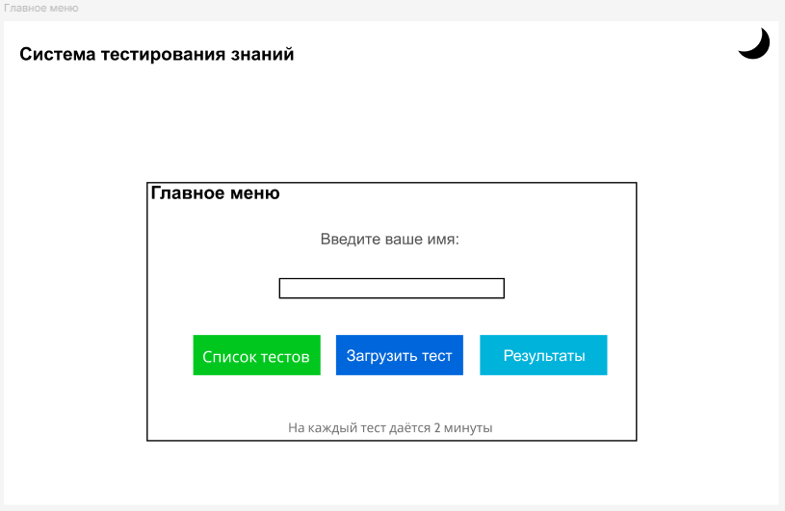
Рис.1 «Макет главного меню»
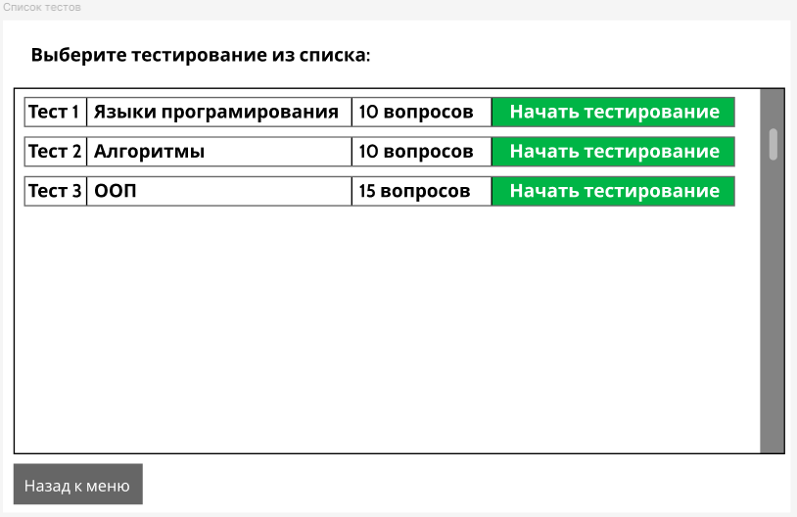
Рис.2 «Макет списка тестов»
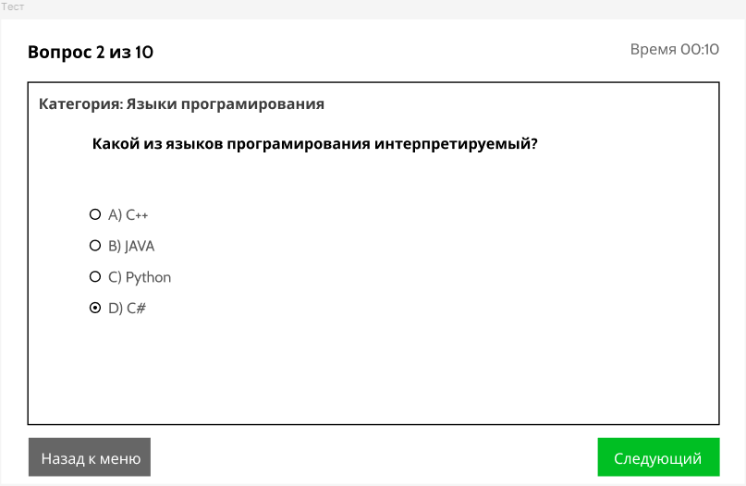
Рис.3 «Макет окна решения теста»
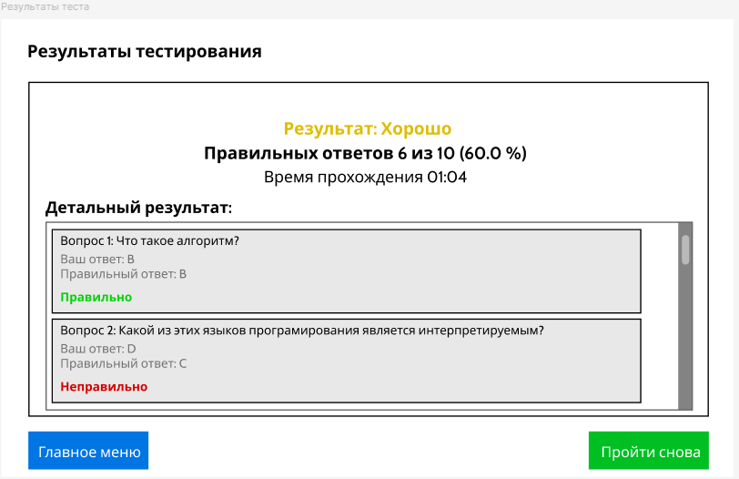
Рис.4 «Макет окна результатов теста»
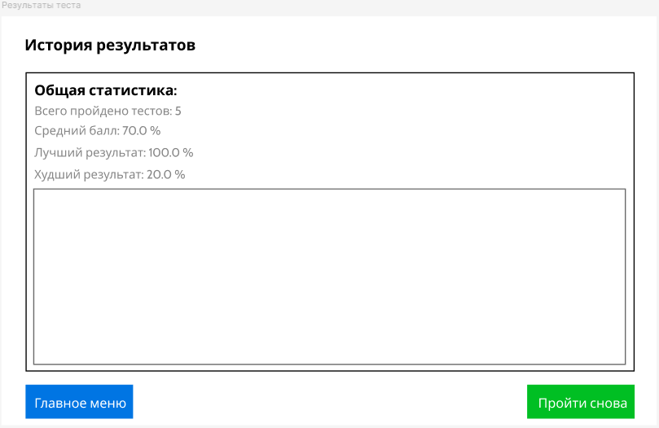
Рис.5 «Макет окна истории результатов»

3. Проектирование и создание базы данных
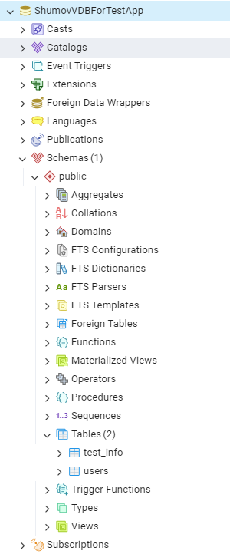
Рис.6 «База данных»

3.1. Разработка структуры БД
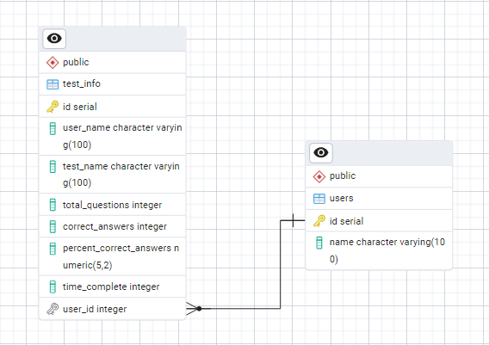
Рис.7 «Структура базы данных»

3.2. Создание модели базы данных
- модуль классов
Листинг 1 - модели классов pydantic
class TestResultItem(BaseModel):
id: int
user_name: str
test_name: str
total_questions: int
correct_answers: int
percent_correct_answers: float
time_complete: int
user_id: int

class TestResult(BaseModel):
user_name: str
test_name: str
total_questions: int
correct_answers: int
percent_correct_answers: float
time_complete: int
user_answers: Optional[List[int]] = None
class TestResultResponse(BaseModel):
status: str
message: str
result_id: Optional[int] = None
user_id: Optional[int] = None
class TestResultsShow(BaseModel):
status: str
message: str
results: List[TestResultItem]
class DeleteRequest(BaseModel):
ids: List[int]
class DeleteResponse(BaseModel):
status: str
message: str
deleted_count: int

4. Разработка программных модулей

4.1. Создание сервера
- модуль подключения к базе данных
Листинг 2 – Подключение к базе данных
def get_db_connection():
try:
conn = psycopg2.connect(
dbname='ShumovVDBForTestApp',
user='postgres',
password='1234',
host='localhost',
port='5433'
)
return conn
except psycopg2.Error as e:
raise HTTPException(status_code=500, detail=f'Database connection error: {str(e)}')
- модуль функций доступа к данным API (GET, POST, PUT, DELETE)
Листинг 3 – сохраненение результатов теста в базу данных
@app.post("/api/save_test_result", response_model=TestResultResponse)
async def save_test_result(result_data: TestResult):
conn = None
try:
conn = get_db_connection()
cursor = conn.cursor()
# Находим или создаём пользователя
cursor.execute('SELECT id FROM users WHERE name = %s', (result_data.user_name,))
user_result = cursor.fetchone()
if user_result:
user_id = user_result[0]
else:
# Создаем нового пользователя
cursor.execute('INSERT INTO users (name) VALUES (%s) RETURNING id', (result_data.user_name,))
user_id = cursor.fetchone()[0]
# Сохраняем результаты теста
cursor.execute('''INSERT INTO test_info
(user_name, test_name, total_questions, correct_answers, percent_correct_answers, time_complete, user_id)
VALUES (%s, %s, %s, %s, %s, %s, %s) RETURNING id''',
(result_data.user_name, result_data.test_name, result_data.total_questions,
result_data.correct_answers, result_data.percent_correct_answers,
result_data.time_complete, user_id))
result_id = cursor.fetchone()[0]
conn.commit()
return TestResultResponse(
status='success',
message="Results saved successfully",
result_id=result_id,
user_id=user_id
)
except psycopg2.Error as e:
if conn:
conn.rollback()
raise HTTPException(status_code=500, detail=f"Database error: {str(e)}")
except Exception as e:
if conn:
conn.rollback()
raise HTTPException(status_code=500, detail=f"Unexpected error: {str(e)}")
finally:
if conn:
conn.close()

Листинг 4 – вывод результатов из базы данных
@app.get('/api/show_tests_results', response_model=TestResultsShow)
async def show_tests_results():
conn = None
try:
conn = get_db_connection()
cursor = conn.cursor(cursor_factory=RealDictCursor)
cursor.execute('SELECT * FROM test_info ORDER BY id ASC')
users_data = cursor.fetchall()
results = []
for row in users_data:
results.append(TestResultItem(
id=row['id'],
user_name=row['user_name'],
test_name=row['test_name'],
total_questions=row['total_questions'],
correct_answers=row['correct_answers'],
percent_correct_answers=float(row['percent_correct_answers']),
time_complete=row['time_complete'],
user_id=row['user_id']
))
return TestResultsShow(
status="success",
message="Results retrieved successfully",
results=results
)
except psycopg2.Error as e:
raise HTTPException(status_code=500, detail=f"Database error: {str(e)}")
except Exception as e:
raise HTTPException(status_code=500, detail=f"Unexpected error: {str(e)}")
finally:
if conn:
conn.close()
Листинг 5 – удаление записи из базы данных
@app.delete('/api/delete_results', response_model=DeleteResponse)
async def delete_results(delete_request: DeleteRequest):
conn = None
try:
conn = get_db_connection()
cursor = conn.cursor()
if not delete_request.ids:
return DeleteResponse(
status="error",
message="No IDs provided",
deleted_count=0
)
# Создаем плейсхолдеры для IN условия
placeholders = ','.join(['%s'] * len(delete_request.ids))
# Удаляем записи
cursor.execute(f'DELETE FROM test_info WHERE id IN ({placeholders})', delete_request.ids)
deleted_count = cursor.rowcount
conn.commit()
return DeleteResponse(
status="success",
message=f"Deleted {deleted_count} records",
deleted_count=deleted_count
)
except psycopg2.Error as e:
if conn:
conn.rollback()
raise HTTPException(status_code=500, detail=f"Database error: {str(e)}")
except Exception as e:
if conn:
conn.rollback()
raise HTTPException(status_code=500, detail=f"Unexpected error: {str(e)}")
finally:
if conn:
conn.close()
Листинг 6 – удаление всех записей из базы данных
@app.delete("/api/clear_all_results", response_model=DeleteResponse)
async def clear_all_results():
conn = None
try:
conn = get_db_connection()
cursor = conn.cursor()
# Удаляем все записи
cursor.execute('DELETE FROM test_info')
deleted_count = cursor.rowcount
cursor.execute('ALTER SEQUENCE test_info_id_seq RESTART WITH 1')
conn.commit()
return DeleteResponse(
status="success",
message=f"All records deleted ({deleted_count} total)",
deleted_count=deleted_count
)
except psycopg2.Error as e:
if conn:
conn.rollback()
raise HTTPException(status_code=500, detail=f"Database error: {str(e)}")
except Exception as e:
if conn:
conn.rollback()
raise HTTPException(status_code=500, detail=f"Unexpected error: {str(e)}")
finally:
if conn:
conn.close()

4.2. Создание клиента
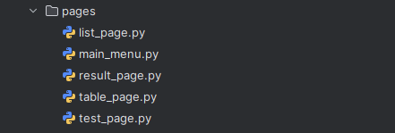
Рис.8 «Структура пользовательского интерфейса»
Для реализации интерфейса использована библиотека tkinter.
При запуске приложения открывается main_menu. Из main_menu можно перейти в list_page, table_page. List_page предтавляет собой список тестов. Выбрав тест и нажав кнопку «Начать тест» вы перейдете на test_page. Когда вы завершите тест, вы перейдете на result_page.
Каждая страница реализована классом с функцией create_widgets(), которая заполняет окно виджетами.
Интерфейс программы:
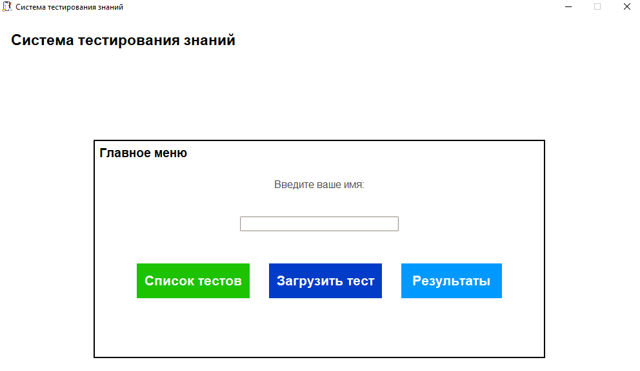
Рис.9 «Главное меню программы»
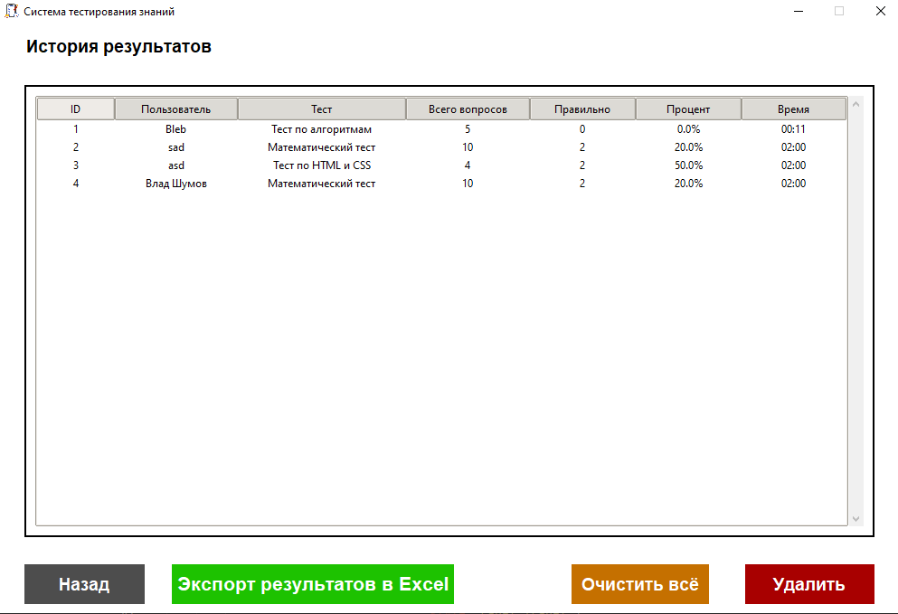
Рис.10 «Страница истории результатов»
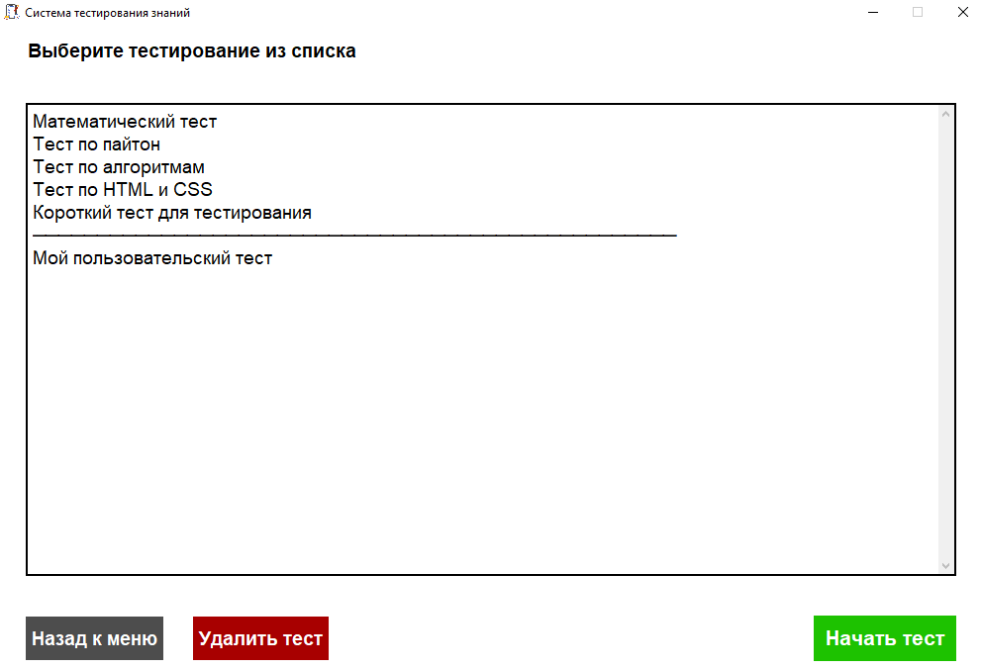
Рис.11 «Страница выбора теста»
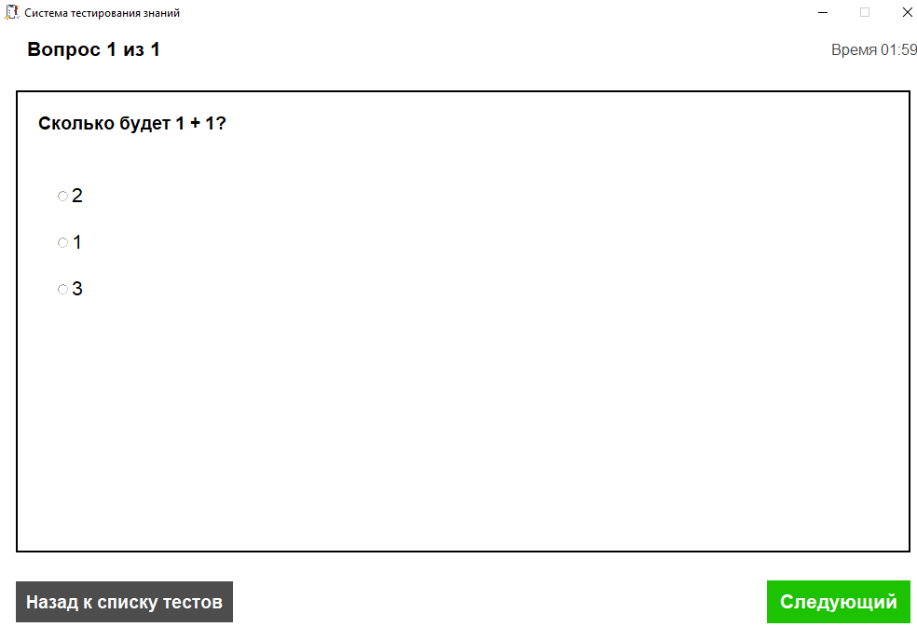
Рис.12 «Страница прохождения теста»
Страница прохождения теста при нажатии кнопки «Следующий» переходит к следующему вопросу, путём обновления данных в рамке.
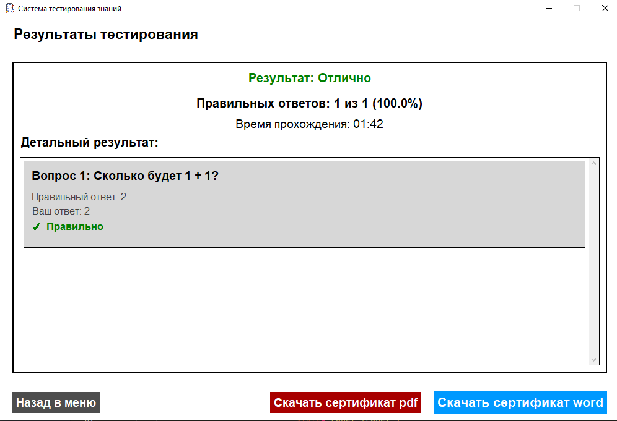
Рис.13 «Страница результатов тестирования»

4.3. Реализация модулей вывода на печать
- вывод в шаблон .docx
Листинг 7 – Экспорт сертификата в word
from docx import Document

def download_certificate_word(self):
try:
template_path = "certificates/sample.docx"
doc = Document(template_path)
certificate_number = datetime.now().strftime("%Y%m%d%H%M")
replacements = {
"{{CERTIFICATE_NUMBER}}": certificate_number,
"{{USER_NAME}}": self.user_name or "Пользователь",
"{{TEST_NAME}}": self.test_name or "Тест",
"{{CORRECT_ANSWERS}}": str(self.correct_answers),
"{{TOTAL_QUESTIONS}}": str(self.total_questions),
"{{PERCENTAGE}}": f"{str(self.correct_percent)}%",
"{{GRADE}}": self.grade,
"{{TIME}}": str(self.time_complete),
"{{DATE}}": datetime.now().strftime('%d.%m.%Y %H:%M')
}
# Замена текста
for paragraph in doc.paragraphs:
for key, value in replacements.items():
if key in paragraph.text:
for run in paragraph.runs:
if key in run.text:
run.text = run.text.replace(key, value)
for table in doc.tables:
for row in table.rows:
for cell in row.cells:
for paragraph in cell.paragraphs:
for key, value in replacements.items():
if key in paragraph.text:
for run in paragraph.runs:
if key in run.text:
run.text = run.text.replace(key, value)
# Сохранение результатов
filename = f"certificate_{self.test_name}_{certificate_number}.docx"
filepath = os.path.join(self.certificates_dir, filename)
doc.save(filepath)
messagebox.showinfo("Успех", f"Сертификат успешно сохранён:\n{filename}")
except Exception as e:
messagebox.showerror("Ошибка", f"Не удалось сохранить сертификат:\n{e}")
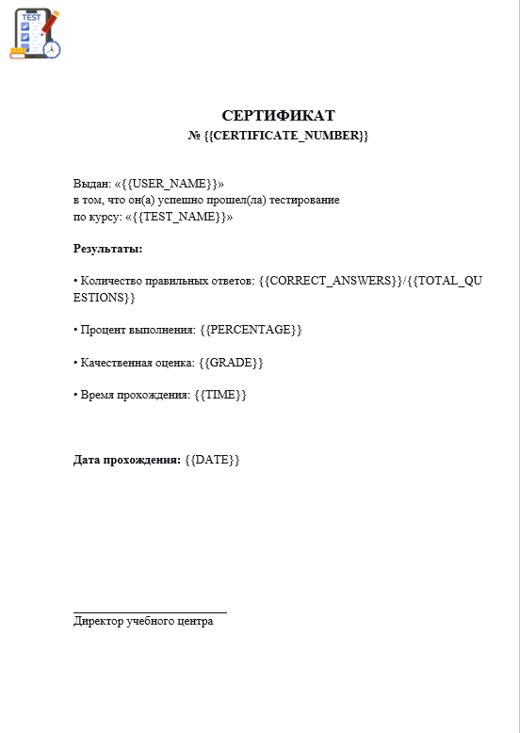
Рис.14 «Шаблон»
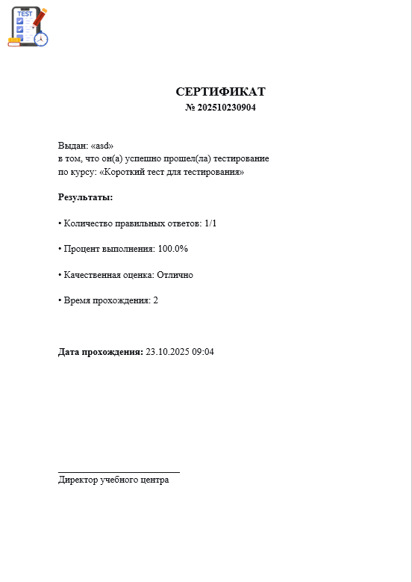
Рис.15 «Пример сертификата word»

- создание документа .xlsx
Листинг 8 – экспорт таблицы результатов в файл .xlsx
from openpyxl import Workbook
from openpyxl.styles import Font, Alignment, PatternFill, Border, Side

def export_excel(self):
"""Экспорт результатов в Excel"""
try:
all_items = self.tree.get_children()
if not all_items:
messagebox.showwarning("Внимание", "Нет данных для экспорта")
return
file_path = filedialog.asksaveasfilename(
defaultextension=".xlsx",
filetypes=[("Excel files", "*.xlsx"), ("All files", "*.*")],
title="Сохранить результат как"
)
if not file_path:
return
wb = Workbook()
ws = wb.active
ws.title = "Результаты тестирований"
# Стили для форматирования
header_font = Font(bold=True, size=12, color="FFFFFF")
header_fill = PatternFill(start_color="366092", end_color="366092", fill_type="solid")
header_alignment = Alignment(horizontal="center", vertical="center")
border = Border(
left=Side(style='thin'),
right=Side(style='thin'),
top=Side(style='thin'),
bottom=Side(style='thin')
)
# Заголовки столбцов
headers = ['ID', 'Пользователь', 'Тест', 'Всего вопросов', 'Правильно', 'Процент', 'Время']
for col, header in enumerate(headers, 1):
cell = ws.cell(row=1, column=col, value=header)
cell.font = header_font
cell.fill = header_fill
cell.alignment = header_alignment
cell.border = border
# Заполняем данными
row_num = 2
for item in all_items:
item_values = self.tree.item(item)['values']
# Пропускаем строки с сообщениями об ошибках или отсутствии данных
if not item_values:
continue
for col, value in enumerate(item_values, 1):
cell = ws.cell(row=row_num, column=col, value=value)
cell.border = border
if col in [1, 2]: # Выравнивание по левому краю для текстовых полей
cell.alignment = Alignment(horizontal="left", vertical="center")
else:
cell.alignment = Alignment(horizontal="center", vertical="center")
row_num += 1
# Автоматическая ширина столбцов
for column in ws.columns:
max_length = 0
column_letter = column[0].column_letter
for cell in column:
try:
if len(str(cell.value)) > max_length:
max_length = len(str(cell.value))
except:
pass
adjusted_width = (max_length + 2)
ws.column_dimensions[column_letter].width = adjusted_width
# Добавляем информацию о дате экспорта
ws.cell(row=row_num + 1, column=1, value="Дата экспорта:").font = Font(bold=True)
ws.cell(row=row_num + 1, column=2, value=datetime.now().strftime("%d.%m.%Y %H:%M"))
ws.cell(row=row_num + 2, column=1, value="Всего записей:").font = Font(bold=True)
ws.cell(row=row_num + 2, column=2, value=row_num - 2)
# Сохраняем файл
wb.save(file_path)
messagebox.showinfo("Успех", f"Данные успешно экспортированы в файл:\n{file_path}")
except Exception as e:
messagebox.showerror("Ошибка", f"Произошла ошибка при экспорте в Excel:\n{str(e)}")

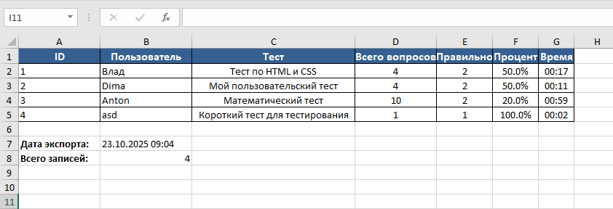
Рис.16 «Пример таблицы excel»

- создание документа .pdf
Листинг 9 – Экспорт сертификата в pdf
from reportlab.lib.pagesizes import A4
from reportlab.pdfgen import canvas
from reportlab.lib.units import cm
from reportlab.pdfbase import pdfmetrics
from reportlab.pdfbase.ttfonts import TTFont

def download_certificate_pdf(self):
try:
timestamp = datetime.now().strftime("%Y%m%d_%H%M%S")
filename = f"certificate_{self.user_name}_{timestamp}.pdf"
filepath = os.path.join(self.certificates_dir, filename)
# Стандартные пути к шрифтам в Windows
windows_fonts_paths = [
"C:/Windows/Fonts/arial.ttf",
"C:/Windows/Fonts/ARIAL.TTF",
"C:/Windows/Fonts/ariali.ttf", # Arial Italic
"C:/WinNT/Fonts/arial.ttf", # Для старых версий Windows
]
windows_bold_paths = [
"C:/Windows/Fonts/arialbd.ttf",
"C:/Windows/Fonts/ARIALBD.TTF",
"C:/Windows/Fonts/arialbi.ttf", # Arial Bold Italic
"C:/WinNT/Fonts/arialbd.ttf",
]
# Поиск обычного шрифта Arial
font_path = None
for path in windows_fonts_paths:
if os.path.exists(path):
font_path = path
break
# Поиск жирного шрифта Arial
font_bold_path = None
for path in windows_bold_paths:
if os.path.exists(path):
font_bold_path = path
break
# Регистрируем найденные шрифты
font_name = 'Helvetica' # значение по умолчанию
font_bold = 'Helvetica-Bold'
if font_path and font_bold_path:
try:
pdfmetrics.registerFont(TTFont('Arial', font_path))
pdfmetrics.registerFont(TTFont('Arial-Bold', font_bold_path))
font_name = 'Arial'
font_bold = 'Arial-Bold'
print(f"Используются шрифты: {font_path}, {font_bold_path}")
except Exception as e:
print(f"Ошибка регистрации шрифтов: {e}")
# Пробуем зарегистрировать только обычный шрифт
try:
pdfmetrics.registerFont(TTFont('Arial', font_path))
font_name = 'Arial'
font_bold = 'Helvetica-Bold'
except:
pass
else:
print("Шрифты Arial не найдены, используем стандартные Helvetica")
# Альтернативные варианты если Arial не найден
if font_name == 'Helvetica':
# Пробуем найти другие кириллические шрифты
alternative_fonts = [
"C:/Windows/Fonts/tahoma.ttf",
"C:/Windows/Fonts/tahomabd.ttf",
"C:/Windows/Fonts/verdana.ttf",
"C:/Windows/Fonts/verdanab.ttf",
"C:/Windows/Fonts/times.ttf",
"C:/Windows/Fonts/timesbd.ttf",
]
for i in range(0, len(alternative_fonts), 2):
if i + 1 < len(alternative_fonts) and os.path.exists(alternative_fonts[i]):
try:
regular_path = alternative_fonts[i]
bold_path = alternative_fonts[i + 1] if os.path.exists(alternative_fonts[i + 1]) else \
alternative_fonts[i]
font_family = os.path.basename(regular_path).split('.')[0].capitalize()
pdfmetrics.registerFont(TTFont(font_family, regular_path))
pdfmetrics.registerFont(TTFont(font_family + '-Bold', bold_path))
font_name = font_family
font_bold = font_family + '-Bold'
print(f"Используются альтернативные шрифты: {regular_path}, {bold_path}")
break
except Exception as e:
print(f"Ошибка регистрации альтернативного шрифта: {e}")
continue
c = canvas.Canvas(filepath, pagesize=A4)
width, height = A4
# Фон
c.setFillColorRGB(0.98, 0.98, 0.98)
c.rect(0, 0, width, height, fill=1)
c.setFillColorRGB(0, 0, 0)
# Рамка
c.setStrokeColorRGB(0.3, 0.5, 0.8)
c.setLineWidth(2)
c.rect(1.5 * cm, 1.5 * cm, width - 3 * cm, height - 3 * cm)
# Заголовок
c.setFont(font_bold, 26)
c.setFillColorRGB(0.2, 0.4, 0.8)
c.drawCentredString(width / 2, height - 4 * cm, "СЕРТИФИКАТ")
# Основной текст
c.setFont(font_name, 14)
c.setFillColorRGB(0, 0, 0)
c.drawCentredString(width / 2, height - 7 * cm, "Настоящим удостоверяется, что")
# Имя пользователя
c.setFont(font_bold, 16)
c.setFillColorRGB(0.8, 0.2, 0.2)
c.drawCentredString(width / 2, height - 9 * cm, self.user_name or "Пользователь")
c.setFont(font_name, 14)
c.setFillColorRGB(0, 0, 0)
c.drawCentredString(width / 2, height - 11 * cm, "успешно прошел(ла) тестирование")
c.drawCentredString(width / 2, height - 12.5 * cm, "по курсу:")
# Название теста
c.setFont(font_bold, 15)
c.setFillColorRGB(0.2, 0.4, 0.8)
test_name_text = f"«{self.test_name}»" if self.test_name else "«Неизвестный тест»"
c.drawCentredString(width / 2, height - 14.5 * cm, test_name_text)
# Результаты
results_y = height - 18 * cm
c.setFont(font_bold, 14)
c.drawCentredString(width / 2, results_y, "Результаты тестирования")
c.setFont(font_name, 12)
c.drawString(4 * cm, results_y - 1.5 * cm,
f"Правильных ответов: {self.correct_answers} из {self.total_questions}")
c.drawString(4 * cm, results_y - 2.5 * cm, f"Процент выполнения: {self.correct_percent:.1f}%")
c.drawString(4 * cm, results_y - 3.5 * cm, f"Оценка: {self.grade}")
c.drawString(4 * cm, results_y - 4.5 * cm, f"Время выполнения: {self.format_time()}")
# Дата
c.drawString(4 * cm, results_y - 6 * cm, f"Дата прохождения: {datetime.now().strftime('%d.%m.%Y %H:%M')}")
# Подпись
signature_y = 6 * cm
c.setFont(font_name, 12)
c.drawString(width - 8 * cm, signature_y + 1.5 * cm, "Директор по обучению")
c.line(width - 8 * cm, signature_y + 1 * cm, width - 3 * cm, signature_y + 1 * cm)
c.save()
messagebox.showinfo("Успех", f"PDF сертификат сохранен:\n{filename}")
except Exception as e:
messagebox.showerror("Ошибка", f"Не удалось создать PDF сертификат:\n{str(e)}")
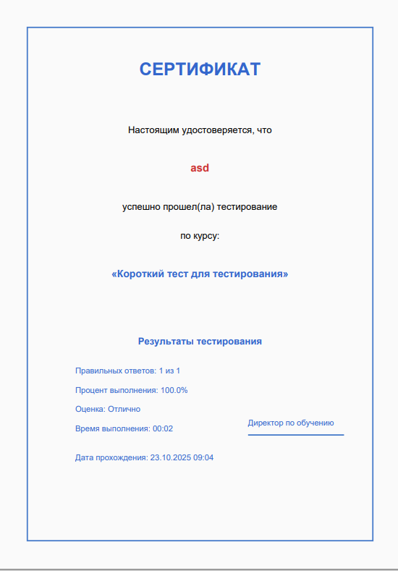
Рис.17 «Пример сертификата PDF»

4.4. Реализация импорта данных из файла в базу данных

4.5. Загрузка приложения в репозиторий GitHub
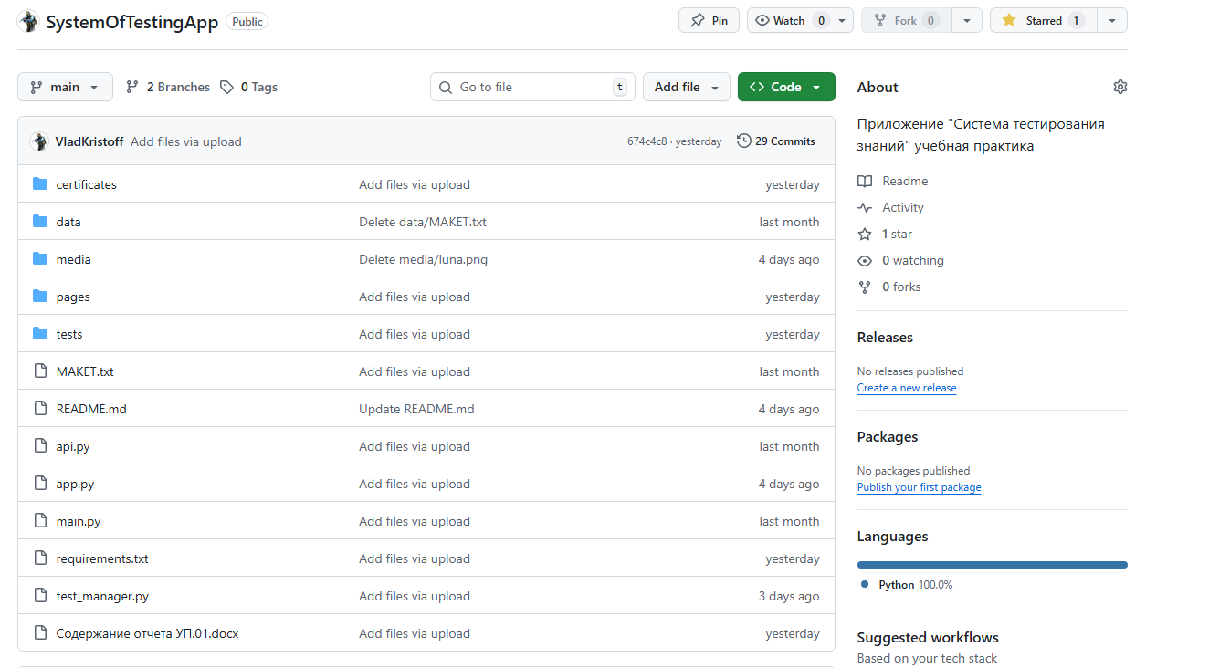
Рис.18 «Репозиторий на github»
Репозиторий: https://github.com/VladKristoff/SystemOfTestingApp
Команды, для загрузки в GitHub:
- git init - Инициализировать Git репозиторий в папке проекта
- git add . - Добавить все файлы в отслеживание
- git commit -m "Initial commit" - Создать первый коммит
- git remote add origin https://github.com/ваш-логин/ваш-репозиторий.git - Добавить удаленный репозиторий GitHub (замените на ваш URL)
- git push -u origin main - Загрузить проект на GitHub

5. Тестирование и отладка

5.1. Проведение модульного тестирования

5.2. Отладка программы

6. Разработка технической документации

6.1. Руководство пользователя

6.2. Руководство программиста

6.3. Руководство системного программиста

6.4. Методика тестирования и испытания программы

7. Разработка мобильной версии

7.1 Техническое задание на разработку
Мобильное приложение тестирования — программный продукт, реализующий возможность прохождения заранее заготовленных тестов на мобильных устройствах и получения итогового отчета о результатах тестирования.
Целью разработки является предоставление пользователям удобного инструмента для прохождения тестов в любое время и в любом месте, а также автоматизация процесса подсчета и отображения результатов.
Программа предназначена для прохождения пользователями заранее подготовленных тестов с использованием мобильных устройств под управлением операционных систем Android, а также для формирования отчета о результатах прохождения тестирования.
Программа должна обеспечивать выполнение следующих функций:
- Ввод имени пользователя перед началом работы с приложением;
- Отображение главного меню приложения;
- Переход к списку доступных тестов;
- Прохождение выбранного теста;
- Сохранение результатов прохождения тестов в базе данных SQlite;
- Просмотр истории прохождения тестов;
- Формирование и отображение итогового отчета о прохождении теста.
Приложение должно содержать следующие основные экраны:
Главное меню приложения
- Кнопка «Список тестов»;
- Кнопка «История прохождения тестов»;
- Кнопка «Список тестов» становится активной только после ввода имени пользователя.
- Поле ввода имени.
Экран списка тестов
- Список доступных тестов с отображением названия теста и краткого описания;
- Возможность выбора теста нажатием на элемент списка;
- Переход к экрану прохождения теста при выборе теста.
Экран прохождения теста
- Отображение вопроса теста;
- Отображение вариантов ответов;
- Возможность выбора одного или нескольких вариантов ответа в зависимости от типа вопроса;
- Кнопка перехода к следующему вопросу;
- Отображение номера текущего вопроса и общего количества вопросов.
Экран результатов тестирования
- Отображение количества правильных ответов;
- Отображение процента правильных ответов;
- Отображение итоговой оценки;
- Кнопка возврата в главное меню.
Экран истории прохождения тестов
- Список ранее пройденных тестов;
- Отображение даты прохождения и результата теста;
- Возможность просмотра подробного отчета по выбранному тесту.

Разметка экранных форм
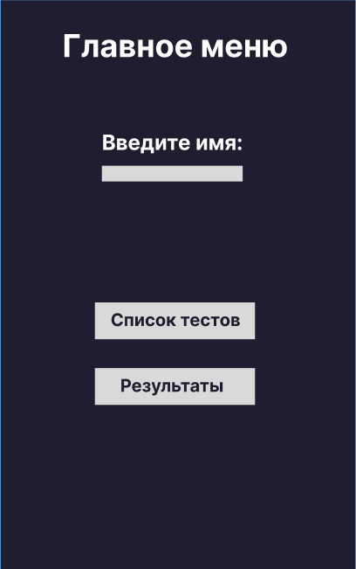
Рис.19 «Разметка главного меню»

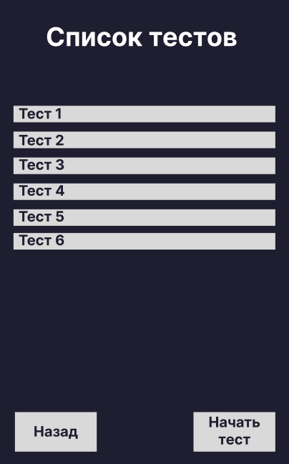
Рис.20 «Разметка списка тестирований»

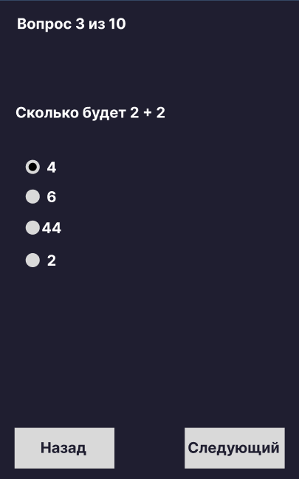
Рис.21 «Разметка страницы тестирования»

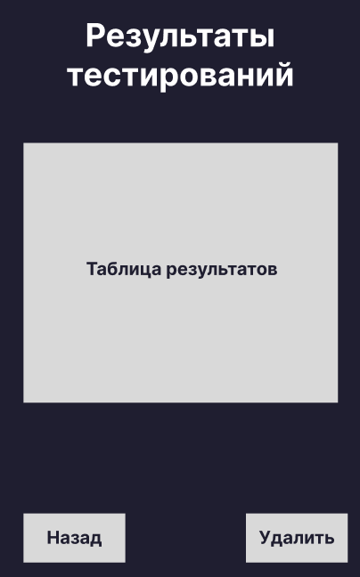
Рис.22 «Разметка страницы с результатами тестирований»

Макет приложения
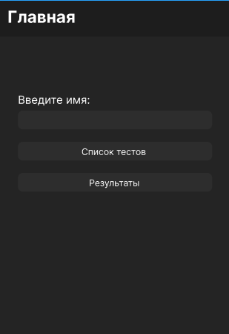
Рис.23 «Макет главного меню»

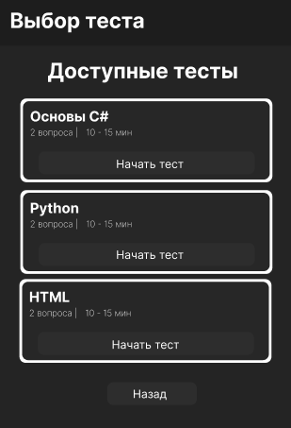
Рис.24 «Макет списка тестирований»

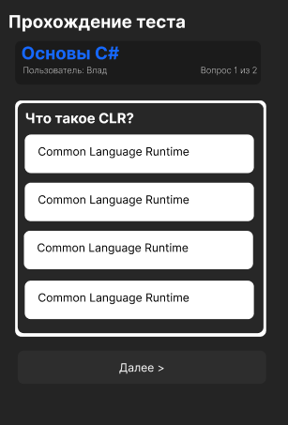
Рис.25 «Макет страницы тестирования»

Разработка приложения

Руководство программиста
- Назначение и условия применения программы
Программа «SystemOfTestingMobile» предназначена для предоставления пользователям возможности прохождения заранее подготовленных тестов на мобильных устройствах под управлением операционной системы Android. Приложение обеспечивает автоматизацию процесса тестирования и подсчета результатов.
Характеристика программы
Программа должна обеспечивать следующие функции:
- Управление тестами: Отображение списка доступных тестов с описанием
- Прохождение тестов: Пошаговое выполнение тестов с различными типами вопросов
- Хранение данных: Сохранение результатов тестирования в базе данных SQLite
- История результатов: Просмотр истории прохождения тестов
- Обращение к программе
- Платформа: .NET MAUI (Multi-platform App UI)
- Язык программирования: C# 10/11
- Архитектура: MVVM (Model-View-ViewModel)
- Целевые платформы: Android 8.0+, iOS 14+, Windows 11
Минимальные требования:
- Процессор: 4-ядерный, 1.8 ГГц и выше
- Оперативная память: не менее 3 ГБ
- Свободное место на устройстве: не менее 200 МБ
- Экран: сенсорный, разрешение не ниже 1280×720
Начальный код программы
Листинг 10 – Начальный код программы
﻿using SystemOfTestingMobile.Pages;
using System.Diagnostics;

namespace SystemOfTestingMobile
{
public partial class MainPage : ContentPage
{
public MainPage()
{
InitializeComponent();

ResultsBtn.Clicked += OnResultsClicked;
ListTestBtn.Clicked += OnListTestClicked;

Debug.WriteLine("=== MainPage: Инициализирована ===");
}

private async void OnResultsClicked(object sender, EventArgs e)
{
Debug.WriteLine("=== MainPage: Кнопка Results нажата ===");

try
{
await Shell.Current.GoToAsync(nameof(ResultsPage));
Debug.WriteLine("=== MainPage: Навигация выполнена ===");
}
catch (Exception ex)
{
Debug.WriteLine($"=== ERROR in OnResultsClicked: {ex.Message} ===");
await DisplayAlert("Ошибка", $"Не удалось перейти на страницу результатов: {ex.Message}", "OK");
}
}
- Входные и выходные данные
Входные данные:
- Имя пользователя
- Данные тестов (название теста, описание);
- Вопросы тестов;
- Варианты ответов;
- Правильные ответы;
- Параметры оценки (баллы, процент правильных ответов).
Выходная информация:
- Результаты тестирования
- Сообщения
Попытка выхода из теста:
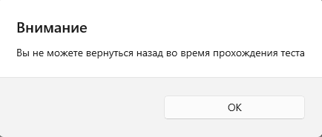
Рис.26 «Попытка выхода во время прохождения теста»

Попытка входа на страницу списка тестов, когда не введено имя.
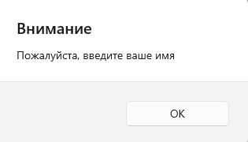
Рис.27 «Вход на страницу списка тестов, когда не введено имя»

Руководство пользователя
1.Назначение программы:
Программа «Chess_tournire» предназначена для удобной регистрации шахматистов на турниры, учета заявок и их просмотра.
2.Условия выполнения программы:
Требования к техническим средствам:
- Процессор: 4-ядерный, 1.8 ГГц и выше
- Оперативная память: не менее 3 ГБ
- Свободное место на устройстве: не менее 200 МБ
- Экран: сенсорный, разрешение не ниже 1280×720
Для корректной работы программы необходимо:
- Операционная система Android 8.0
3.Выполнение программы:
При открытии программы появится главное окно с полем ввода имени и кнопками перехода к списку тестов и результатам тестирований.
Решение тестирования:
Для решения тестирования необходимо ввести имя в поле ввода и перейти к списку тестирований. Выбрав тестирование, вы перейдете на страницу теста. В ней необходимо выбирать 1 из вариантов ответа и нажимать «Далее». После прохождения тестирования появится информация с результатами.
Просмотр результатов тестирований
Для просмотра результатов предыдущих тестирований необходимо нажать кнопку «Результаты» в главном меню. Вы перейдете на страницу с результатами предыдущих тестирований.

Заключение

Список литературы

